Załącznik nr 1. Wykaz zużytych składników rzeczowych majątku ruchomego w RWMŚ we Włocławku.

Lp. | Nazwa składnika mienia | Numer inwentarzowy | Wartość księgowa brutto  w zł | Wartość księgowa netto  w zł | Szacowana wartość rynkowa brutto w zł | Ocena Komisji
Lp. | Nazwa składnika mienia | Numer inwentarzowy |  |  | Szacowana wartość rynkowa brutto w zł | stwierdzony stan  składnika | zużyty / zbędny | Zdj.
1 | Krzesło obrotowe | M/M01/15236/2019 | 80,00 | 0,00 | 10,00 | Mebel mocno zużyty | zużyty | 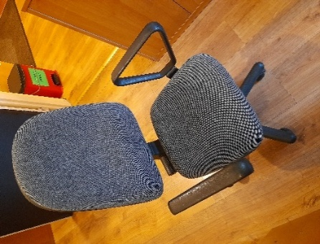
2 | Krzesło obrotowe | M/M01/12214/2019 | 80,00 | 0,00 | 10,00 | Mebel mocno zużyty | zużyty | 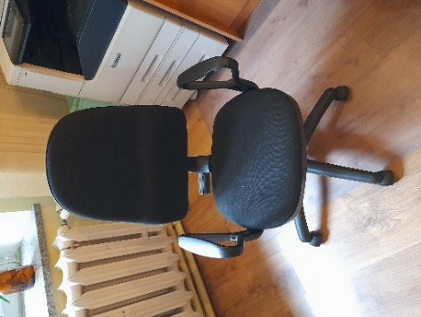
3 | Krzesło komputerowe | M/M01/10652/2019 | 50,00 | 0,00 | 10,00 | Mebel mocno zużyty | zużyty | 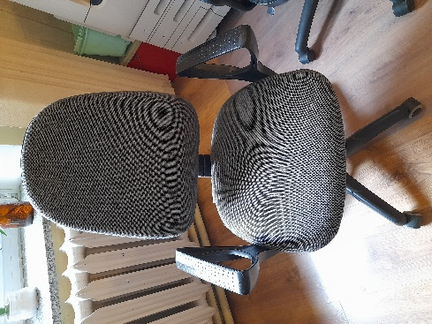
4 | Krzesło komputerowe | M/M01/10379/2019 | 50,00 | 0,00 | 10,00 | Mebel mocno zużyty | zużyty | 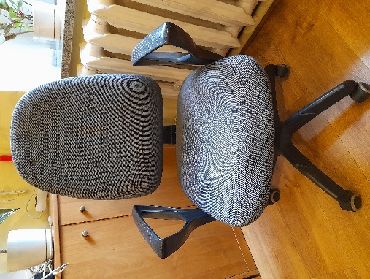
5 | Krzesło obrotowe | M/M01/14901/2019 | 80,00 | 0,00 | 10,00 | Mebel mocno zużyty | zużyty | 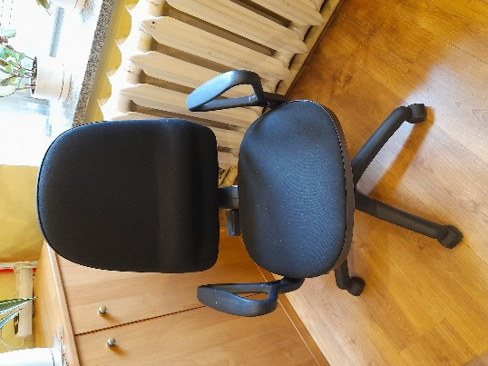
6 | Krzesło komputerowe | M/M01/10248/2019 | 50,00 | 0,00 | 10,00 | Mebel mocno zużyty | zużyty | 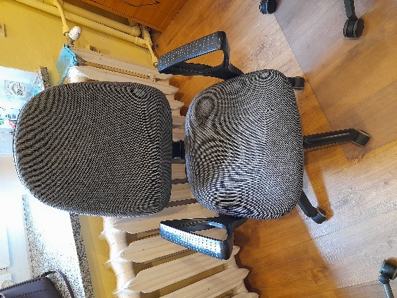
7 | Krzesło obrotowe | M/M01/14649/2019 | 80,00 | 0,00 | 5,00 | Mebel mocno zużyty, brudna tapicerka | zużyty | 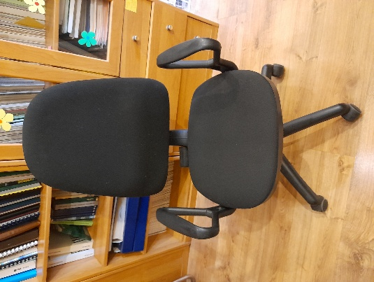
8 | Krzesło | M/M01/10720/2019 | 20,00 | 0,00 | 5,00 | Mebel mocno zużyty, przetarta tapicerka | zużyty | 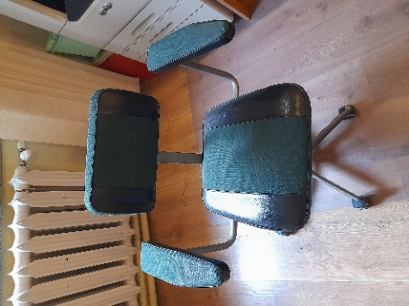
9 | Krzesło | M/M01/10380/2019 | 20,00 | 0,00 | 5,00 | Mebel mocno zużyty, przetarta tapicerka | zużyty | 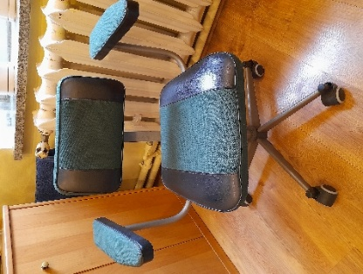
10 | Krzesło | M/M01/10244/2019 | 20,00 | 0,00 | 5,00 | Mebel mocno zużyty, przetarta tapicerka | zużyty | 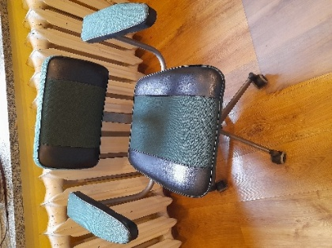
11 | Aparat fotograficzny Canon EOS500 | NST/N01/07205/2019 | 90,00 | 0,00 | 30,00 | sprzęt mocno zużyty, nie działa | zużyty | 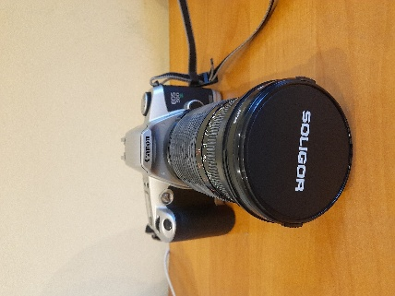
12 | Aparat cyfrowy Olympus | NST/N01/10098/2019/ | 155,20 | 0,00 | 20,00 | sprzęt mocno zużyty, nie działa | zużyty | 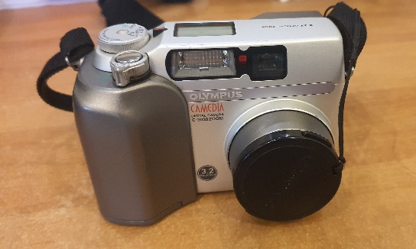
13 | Niszczarka | NST/N01/09738/2019 | 50,00 | 0,00 | 10,00 | uszkodzony mechanizm, nie działa | zużyty | 